**INATEL - ENGENHARIA DA COMPUTAÇÃO**

**EXERCÍCIOS DE C208 - PROF. YVO**

**ARQUITETURA DE REFERÊNCIA**

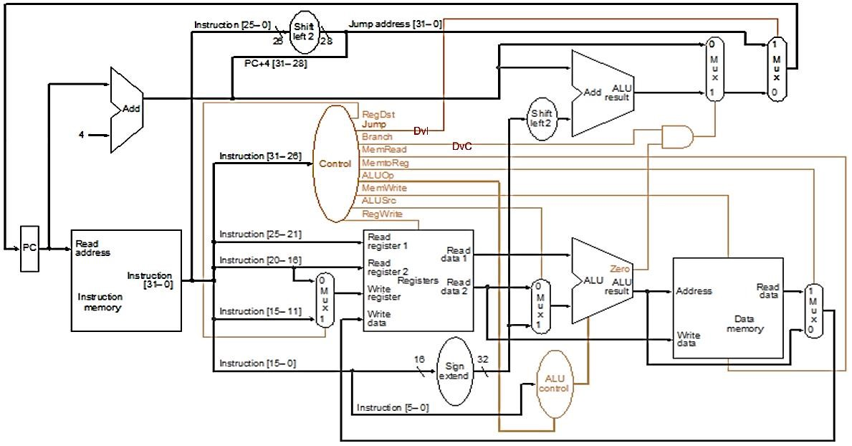

**Reg Dest**

**ALU_Op**

**Jump**

**Branch**

**Mem_to_Reg**

**MemWrite**

**MemRead**

**ALU_**

**Src**

|  |  |
| --- | --- |
| **A Arquitetura de Referência será utilizada como base para a resolução de todas as questões,** | |
| **exceto as referentes ao pipeline.** |  |

**Questão 1: Considere que a instrução “ADDU $2, $1, $3”” deva ser executada. Qual(is) sinal(is) de controle faz(em) com que a instrução seja distinguida de outra do tipo “ADDIU $2, $1, 0x02F0”? Explique.**

**R-** Uma instrução é do tipo R e a outra é tipo I, então, são dois sinais de controle em que elas se diferem: REG DEST e ALU SRC

O REG DEST tem que ser 1 na instrução do tipo R e 0 na do tipo I

E o ALU SRC tem que ser 0 na instrução do tipo R e 1 na do tipo I

**Questão 2: Qual o papel do somador (bloco *Add*) presente na parte superior do circuito apresentado? Explique.**

**R-** O somador (bloco Add) tem como papel calcular o endereço destino de um branch (desvio).

**Questão 3: Em uma operação do tipo ADD ou ADDI, a ULA é utilizada para somar os conteúdos de dois registradores ou de um registrador com um valor imediato. No caso de uma operação SW (*Store Word*), qual o papel da ULA?**

**R-** A ULA tem como papel calcular o endereço do offset (deslocamento) do registrador com a parte imediata da instrução.

**Questão 4: Na ULA (ou ALU) pode-se observar a existência de uma saída chamada “Zero”. Esta é usada para qual tipo de instrução?**

**R-** Essa saída indica se o resultado deu zero ou não. É usada para a instrução de branch (desvio). EX: branch if equal

**Questão 5: A imagem a seguir mostra a implementação do Pipeline para três instruções de Load:**

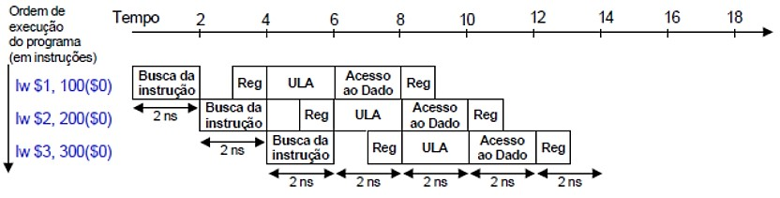

Classifique as afirmações a seguir como verdadeiras ou falsas e apresente as justificativas para tal.

(F) I. Na implementação do pipeline, uma instrução pode demorar mais tempo para ser executada do que sem o pipeline. Isto implica em uma maior latência. (Tempo de execução de uma tarefa é o mesmo, com ou sem pipelining).

(F) II. O *throughput* ou o número de instruções realizadas por um período de tempo é menor quando se implementa o pipeline. **(throughput de todo trabalho é MAIOR).**

(F) III. Em um pipeline com 5 estágios (Busca, Decodificação, Execução, Acesso à memória e escrita no registrador) só podem ser executadas, em simultâneo três instruções, como mostrado na figura.

**Questão 6: Com relação à melhoria de desempenho decorrente da implementação do pipeline com estágios balanceados, é correto afirmar que:**

O GANHO TA LIGADO AO NÚMERO DE ESTÁGIOS

a) O ganho máximo teórico dependerá do período de cada estágio do pipeline.

b) Quando maior o número de instruções no pipeline, maior o ganho máximo teórico.

c) O ganho máximo teórico será sempre igual ao número de estágios do pipeline.

d) O ganho máximo teórico será igual ao número de estágios do pipeline desde que muitas instruções sejam executadas.

e) Nenhuma das outras alternativas.

**Questão 7: Com relação a entrada “rW” presente no banco de registradores são feitas as seguintes afirmações:**

(F) I. O conteúdo do endereço apontado por “rA” só é disponibilizado na saída “A” se a entrada de “rW” estiver habilitada.

(F) II. A entrada “rW” contém o dado proveniente da instrução e que será armazenado no banco de registradores.

(V) III. A entrada rW recebe o endereço do registrador destino em uma operação tipo R.

Quais das afirmações são falsas? Justifique.

I e II

I. “rW” é escrita

**Questão 8: Considere a seguinte afirmação: “este sinal controla o MUX que seleciona qual o registrador de destino, de acordo com o tipo de instrução executada (tipo R usa o rd, Load usa o rt)”. Qual o sinal de controle em questão?**

**R-** REG DEST. Ele tem que ser 1 na instrução do tipo R e 0 na do tipo I

É ele que vai decidir se a referência do registrador vai vim do campo rd (da instrução do formato R) ou do campo rt (do formato I).

Questão 9: Considere a execução de uma instrução do tipo “OR $t1, $t2, $t3”. Quais unidades abaixo são utilizadas na execução dessa instrução?

a) Memória de Instrução, PC, Banco de Registradores, todos os MUX, ULA e Unidade de Controle.

b) Memória de Instrução, PC, apenas dois MUX, ULA e Unidade de Controle.

c) Memória de Instrução, PC, Banco de Registradores, todos os MUX, ULA, ~~Memória de Dados~~ e Unidade de Controle.

d) Memória de Instrução, Banco de Registradores, todos os MUX, ULA e Unidade de Controle.

e) Nenhuma das outras alternativas.

OBS: Qualquer instrução precisa da unidade de controle.

Questão 10: Na unidade de controle do circuito apresentado é possível identificar uma saída chamada “jump” e outra chamada “branch”. Na execução de uma instrução de desvio condicional, quais sinais de controle são gerados? Explique.